臺語學習講義：水果
適用年級：國中七年級 | 課程時間：45 分鐘 | 姓名：___________ 座號：_____
一、學習目標與課綱指標對照
• 學習表現：[1-Ⅳ-1] 能聽懂常用的臺灣台語生活對話。
• 學習表現：[1-Ⅳ-2] 能聽懂簡易的廣播、媒體與數位教學內容。
• 學習表現：[2-Ⅳ-1] 能使用簡單的臺灣台語進行日常溝通。
• 學習表現：[2-Ⅳ-2] 能以正確的語音、語調有表情地朗讀課文或簡易故事。
• 學習內容：[Aa-Ⅳ-1] 日常生活常用詞彙與生活會話。
• 學習內容：[Aa-Ⅳ-2] 教育部臺灣台語羅馬字拼音方案（臺羅）基本拼讀與調音標記。
• 學習內容：[Ab-Ⅳ-1] 數量詞、時間詞與空間词之應用。
• 學習內容：[Ac-Ⅳ-1] 簡單句、疑問句與否定句之應用。
二、核心詞彙認讀與手寫練習
圖示 | 臺語漢字 | 教育部臺羅拼音 | 華語翻譯 | 手寫練習 (漢字與拼音)
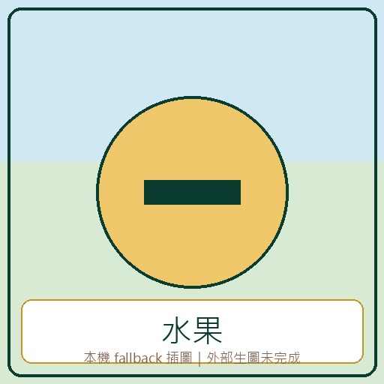 | 果子 | kué-tsí | 水果 | __________________
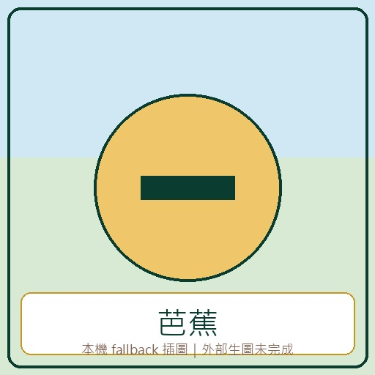 | 芭蕉 | pa-tsio | pending | __________________
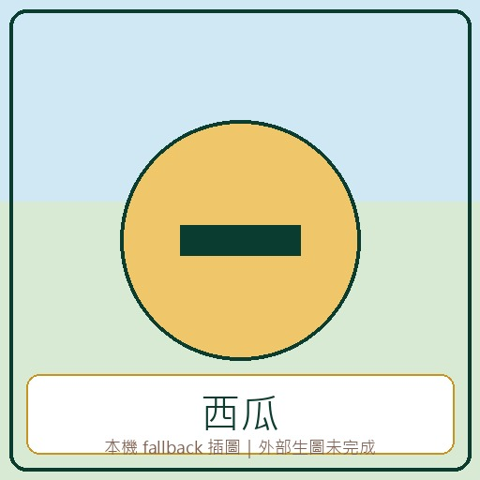 | 西瓜 | si-kue | pending | __________________

三、情境會話認讀 (口說與聆聽)
🗣️ 阿偉：我愛吃西瓜
[guá ài gut si-kue]
(請寫出此句華語意譯：__________________________________)
🗣️ 阿明：我最愛吃芭蕉
[guá tsuè ài gut pa-tsio]
(請寫出此句華語意譯：__________________________________)
🗣️ 阿偉：你有沒有吃過龍眼
[lí iú bu̍t ū gut kuè lîng-gíng]
(請寫出此句華語意譯：__________________________________)
🗣️ 阿明：有，我覺得很好吃
[Ū,guá kak tit hún hó gut]
(請寫出此句華語意譯：__________________________________)

四、課堂自我檢測 (隨堂測驗)
(1) 阿偉最愛吃的水果是什麼
[ ] 西瓜
[ ] 芭蕉
[ ] 蘋果
[ ] 香蕉
(2) 阿明最愛吃的水果是什麼
[ ] 西瓜
[ ] 芭蕉
[ ] 蘋果
[ ] 香蕉
(3) 阿偉問阿明有沒有吃過什麼水果
[ ] 西瓜
[ ] 芭蕉
[ ] 蘋果
[ ] 龍眼

